Comunicato stampa

Le gru Liebherr lavorano alla costruzione dell'edificio residenziale più alto
della Nuova Zelanda

⸺
Le gru a braccio regolabile 280 HC-L 12/24 e 542 HC-L 18/36 offrono elevate capacità di sollevamento per componenti pesanti in acciaio e vetro
Il reparto Tower Crane Solutions di Liebherr progetta un sistema di telescopaggio economico
Corse precise grazie ai sistemi di assistenza intelligenti e agli azionamenti di produzione propria
In alto con le gru a braccio regolabile Liebherr: una 280 HC-L 12/24 e una 542 HC-L 18/36 sono al momento impegnate in un imponente progetto di costruzione ad Auckland, in Nuova Zelanda. Una volta completato, il grattacielo "Seascape", costruito da China Construction New Zealand Limited, sarà l'edificio residenziale più alto della Nuova Zelanda. In qualità di fornitore di soluzioni globali, Liebherr fornisce il proprio supporto con gru di affidabile concezione, uno speciale sistema di telescopaggio e tecnici di assistenza qualificati.
Auckland (Nuova Zelanda), 7 giugno 2023 – Le gru della serie HC-L sono progettate per la costruzione di grattacieli come quelli in fase di realizzazione nel centro di Auckland. Possibilità di utilizzo in spazi ristretti, elevate capacità di movimentazione e altezze di gancio estremamente elevate: è tutto possibile grazie alle gru a braccio regolabile di Liebherr. In azione c'è una 280 HC-L 12/24 con una capacità di sollevamento massima di 24 tonnellate e uno sbraccio di 40 metri. Una 542 HC-L 18/36 lavora con una capacità di sollevamento massima di 36 tonnellate e uno sbraccio di 50 metri. Entrambe le macchine fanno parte della flotta di China Construction New Zealand Limited.
La 280 HC-L si arrampica all'edifico tramite il sistema di telescopaggio interno
Il reparto progetti Tower Crane Solutions di Liebherr ha sviluppato un sistema di telescopaggio ad hoc finalizzato a consentire un uso economico della gru. A questo proposito, la 280 HC-L cresce in altezza sul sistema di telescopaggio interno 355 IC. Con una dimensione esterna di 1,9 metri x 1,9 metri, gli elementi di torre presentano un design molto stretto adattandosi quindi alla perfezione ai vani ascensore, ad esempio.
La particolarità del progetto "Seascape" di China Construction New Zealand Limited: la 280 HC-L non si arrampica all'interno, bensì all'esterno dell'edificio. Questa disposizione consente ai modelli 280 HC-L e 542 HC-L di assicurare una funzione efficace a favore del cantiere. Questo sistema ha il vantaggio di richiedere un minor numero di elementi di torre e di poter eseguire senza problemi i lavori interni nell'area inferiore della torre residenziale, consentendo al cliente di risparmiare tempo e denaro.
La 542 HC-L si arrampica sul sistema a torre 500 HC
La 542 HC-L si arrampica all'esterno dell'edificio, ovvero sul sistema a torre 500 HC. È adatta per gru di grandi dimensioni con elevate capacità di carico e con una dimensione esterna di 2,4 x 2,4 metri si presente al tempo in un design molto compatto. Per il raggiungimento di un'altezza massima della torre pari a circa 163 metri, la gru a braccio regolabile deve essere ancorata all'edificio per un totale di nove volte.
In questa posizione, oltre a eseguire gli ultimi sollevamenti nel cantiere, la 542 HC-L fornisce il proprio supporto anche nei lavori di smontaggio della 280 HC-L. La 542 HC-L verrà infine riportata a terra e smontata con un'autogru. I tecnici di assistenza di Liebherr effettuano la manutenzione di entrambe le gru, eseguono le operazioni di telescopaggio e si occupano dello smontaggio.
Grattacielo con facciata caratteristica
I lavori di costruzione del grattacielo dall'architettura imponente si concluderanno nel 2024. Particolarmente caratteristica è la poderosa facciata in vetro con un telaio in acciaio rinforzato a forma romboidale che si estende per l'intera altezza dei lati est e ovest dell'edificio. Questo permetterà ai residenti di godere di una vista senza ostacoli sul porto e sul Golfo di Hauraki.
Una volta completato, l'edificio avrà 52 piani e, con un'altezza di 187 metri, definirà nuovi standard nello skyline di Auckland. Oltre a negozi e uffici, la torre dell'edificio ospiterà 220 appartamenti circa.
Azionamenti ad alta prestazione di nostra produzione
Le gru a braccio regolabile Liebherr sono la soluzione ideale per il trasporto e la posa in opera di numerosi elementi in vetro e acciaio. Assicurano elevate capacità di carico e sono dotate di azionamenti ad alte prestazioni di nostra produzione. I sistemi di assistenza intelligenti, come il percorso orizzontale del carico, la limitazione del campo di lavoro ABB e Micromove supportano inoltre l'operatore della gru nell'esecuzione di sollevamenti precisi e sicuri. Ad esempio, con la modalità di posizionamento preciso Micromove, i componenti possono essere abbassati lentamente e con precisione millimetrica, in modo da non danneggiare né il componente né la struttura dell'edificio.
Informazioni sulla divisione gru a torre di Liebherr
Oltre settant'anni di esperienza fanno di Liebherr uno specialista riconosciuto nel settore della tecnologia di sollevamento in cantieri di ogni tipo. La serie Liebherr Tower Cranes comprende una vasta gamma di gru a torre di alta qualità utilizzate in tutto il mondo. Tra queste figurano: gru a montaggio rapido, a rotazione alta, con braccio regolabile e gru speciali, nonché gru automontanti. Oltre ai prodotti, la divisione Liebherr Tower Cranes propone anche una vasta scelta di servizi a completamento del suo portafoglio: le Tower Crane Solutions, il Tower Crane Center e il Tower Crane Customer Service.

Informazioni sul gruppo Liebherr
Il Gruppo Liebherr è un'azienda tecnologica a conduzione familiare con una gamma di prodotti ampiamente diversificata. È uno dei più grandi costruttori di macchine edili al mondo, ma offre anche prodotti e servizi di alta qualità in molti altri settori. Il gruppo comprende oggi oltre 140 società in tutti i continenti, impiega oltre 50.000 addetti e nel 2022 ha realizzato un fatturato totale consolidato di oltre 12,5 miliardi di Euro. Liebherr è stata fondata nel 1949 a Kirchdorf an der Iller, nel sud della Germania. Da allora, Liebherr ha perseguito l'obiettivo di fidelizzare i propri clienti con soluzioni di avanzata concezione e di contribuire al progresso tecnologico.
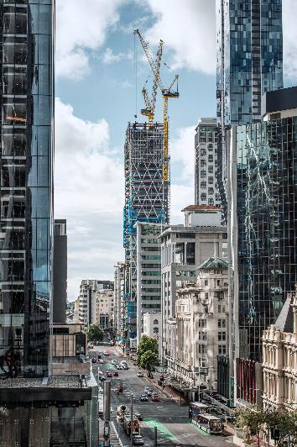
Immagini
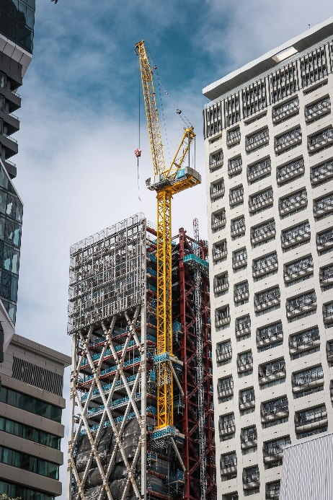
liebherr-hc-l-cranes-seascape-new-zealand-01.jpg
Due gru Liebherr a braccio variabile vengono impiegate nella costruzione dell'edificio residenziale più alto (187 metri) della Nuova Zelanda.
liebherr-hc-l-cranes-seascape-new-zealand-02.jpg
La 280 HC-L si arrampica all'esterno dell'edificio con il sistema di telescopaggio interno 355 IC.

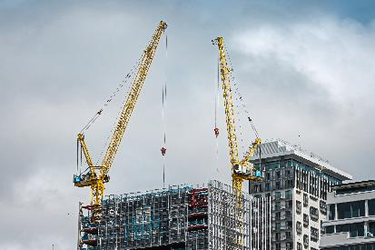
liebherr-hc-l-cranes-seascape-new-zealand-03.jpg
Al termine della costruzione del grattacielo, la 542 HC-L smonterà la 280 HC-L e verrà riportata a terra.

Contatto
Daniel Haefele
Global Communication
Telefono: +49 7351 / 41 - 2330
E-mail: daniel.haefele@liebherr.com
Pubblicato da
Liebherr-Werk Biberach GmbH
Biberach / Deutschland
www.liebherr.com

